

Déposer mon permis de const*r*uire en ligne

*A partir du 1er janvier 2022, nous serons prêts à recevoir vos demandes de permis de construire en ligne, gratuitement, de manière plus simple et plus rapide.*

*Et vous, êtes-vous prêt au dépôt en ligne de vos demandes d’autorisation d’urbanisme ?*

* **La saisine par voie électronique, une possibilité pour les ursagers de saisir l’administration publique de manière si simple et directe**

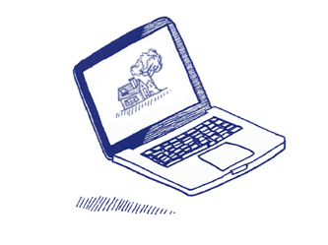Depuis 2016, de nombreuses démarches administratives sont accessibles en ligne, permettant aux usagers d’accéder au service public de manière rapide et simplifiée, avec les mêmes garanties de réception et de prise en compte de leur dossier. C’est le principe de saisine par voie éleectronique (SVE).

Au 1er janvier 2022, la SVE s’appliquera également aux demandes d’autorisation d’urbanisme, avec l’obligation pour toutes les communes d’être en capacité de recevoir les permis de construire sous forme dématérialisée.

* **Quels sont les bénéfices du service en ligne ?**

Grâce à la dématérialisation, vous pourrez saisir et déposer toutes les pièces d’un dossier directement en ligne, à tout moment et où que vous soyez, dans une démarche simplifiée.  
Plus besoin d’imprimer vos demandes en de mutilples exemplaires, d’envoyer des plis en recommandé avec accusé de réception ou de vous déplacer aux horaires d’ouvertures des guichets : en déposant vos demandes de permis de construire en ligne.

Faites des économies de papier, de frais d’envoi, et de temps !

Une fois déposée, votre demande sera transmise aux services d’instruction par voie dématérialisée.

La chaîne d’instruction sera optimisée, pour plus de fluidité dans le traitement de votre demande et plus de réactivité.

* **Comment faire ?**

Une adresse unique pour déposer vos demandes :

<https://portail-urbanisme.cc-vallee-herault.fr/guichet-unique>

Ensuite, laissez-vous guider !

* **Et toujours…**

Les services de votre commune restent vos interlocuteurs privilégiés pour vous accompagner tout au long de la procédure. N’hésitez pas à les solliciter dès la construction de votre dossier !